Утверждаю:
Директор МОАУ СОШ №1
____________Г.П. Афанасьева

Программа
Дня практического погружения
«Форум юных профессионалов
«Опережая время»

Дата проведения: 28.02.2019 г.
Место проведения: МОАУ СОШ №1

Глоссарий мероприятия:
День погружения – это краткое и понятное для всех участников образовательного процесса обозначение одного из форматов новой образовательной технологии – интегративных полицентрических модулей.
Интегративные полицентрические модули – многомерная интегрированная рефлексивная образовательная технология, выстроенная на методологии полицентрического подхода и имеющая вероятностный результат.
День погружения – это составная часть учебно-воспитательного процесса, который основывается на интеграции развивающих образовательных технологий, опирающийся на системно-деятельный подход и обеспечивающий технологическую гибкость образовательного процесса.
День погружения направлен на развитие мотивации и самореализацию всех участников образовательного процесса. Он предусматривает сочетание различных видов деятельности, расширение круга общения учащихся, взаимодействие с незнакомыми лицами: работу в разновозрастных группах и учителями, работающими в иных классах, приглашенными специалистами и т.п.
Цели:
- расширение у его участников представления о разнообразных способах познания действительности;
- выявление и поддержка творческого и интеллектуального потенциала обучающихся и учителей школы, развитие их познавательных и исследовательских способностей.
Задачи:
· создание условий для самоопределения и самореализации учащихся;
· формировать ответственный выбор к созданию своего образовательного пространства на основе личного интереса и дальнейшего профессионального самоопределения;
· формировать у обучающихся систему научных взглядов, расширять их кругозор, углублять знания по интересующим предметам;
· развивать у школьников навыки экспериментально-исследовательской, проектной и творческой деятельности, использовать полученные знания на практике;
· создать условия для развития коммуникативного опыта обучающихся.

План мероприятия
№ | Время | Тип занятия | Тема занятия | Класс | Учитель | Ка-би -  нет
 | 8.15-8.30 | Регистрация участников |  | Фойе школы
 | 8.30 | Открытие мероприятия | «Ранняя профилизация школьников. Из опыта работы» | Директор МОА СОШ №1 Афанасьева Г.П. |  | 25
1 | 9.00 -9.40 | Занятие спецкурса | «Знаки химических элементов» | 6 В класс «Юнгаз» | Ерёмина Т.Л., учитель химии | 27
 | 9.00 -9.40 | Интегрированное занятие спецкурса | «Школа юного инспектора» | 8 В  класс ЮИД | Михеева О.Н., учитель истории Алешкова О.В., учитель англ. языка | 23
 | 9.00 -9.40 | Занятие спецкурса | «Гражданин Отечества достойный сын» | 7 Б  Пограничный класс | Зайцева Л.Г., учитель математики | 32
2 | 10.00 -10.40 | Внеурочное занятие | «Профессия спасателя-это тысяча профессий» | 6 А  класс МЧС | Никонова О.С., учитель ИЗО  Юрченко Е.П., учитель технологии | 21
 | 10.00 -10.40 | Внеклассное мероприятие | «Земля амурская, родная, русская…» | 7 А, 4 Б классы, реализующие казачий компонент | Лебедок В.А., учитель географии  Доянова Н.К., учитель начальных классов | 36
 | 10.00 -10.40 | Занятие спецкурса | «Военно - прикладные задания и математика» | 8 А  Военно-патриотический класс «Ермак» | Захарова Е.В., учитель математики | 25
3 | 11.00-11.40 | Урок - погружение | «Безопасное путешествие в страну местоимений» | 6 Б  класс ЮИД | Козлова Е.А., учитель русского языка | 22
 | 11.00-11.40 | Час общения | «Навигатум. Формула выбора профессии» | 9 А | Козлова О.А., социальный педагог  Половица Н.В., начальник центра занятости г. Шимановска | 31
 | 11.00-11.40 | Занятие кружка | «Ближайший сосед – Китай» | 7 Б пограничный класс | Жук О.В.,. учитель английского языка | 37
 | 11.00-11.40 | Занятие спецкурса | «Жизнь на МКС» | 8 Б аэрокосми-ческий класс;  3 Б класс | Павлова Н.А., учитель физики  Быкова Е.В., учитель начальных классов | 38
4 | 11.50-12.15 | Подведение итогов мероприятия | «Письмо самому себе» | Цын Н.В. координатор по методической работе |  | 25
5 | 12.15 | Обед в школьной столовой.

Муниципальное общеобразовательное автономное учреждение
«Средняя общеобразовательная школа №1 г. Шимановска»

Программа дня
практического погружения
«Форум юных профессионалов
«Опережая время»
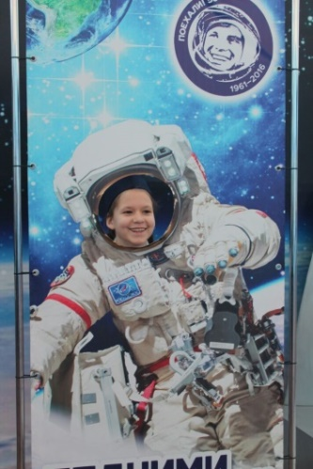
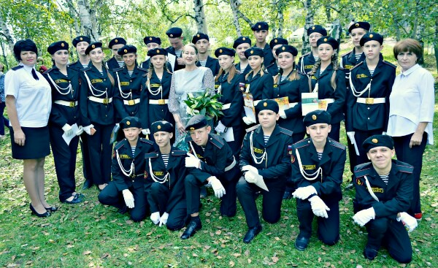

г. Шимановск
2019 г.

